Frei … Segen und Sendung

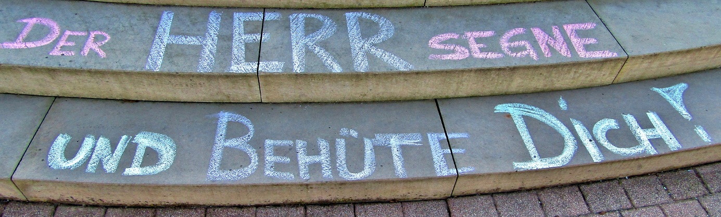

Vater,
mit liebe und Erbarmen beschenkst du uns,
freigebig und freilassend.
Segne und sende uns!

Herr Jesus Christus, du machst uns frei.
Auch wo wir noch unfrei sind und auf deine Freiheit hoffen.
Segne und sende uns!

Heiliger Geist, du Kraft und Bewegung der Liebe!
Komm in alles hinein mit deiner göttlichen Kraft!
Segne und sende uns!

Dreieiniger Gott,
du Freiraum und Freiheit,
in deiner freilassenden Liebe
segne und sende uns!

